GitHub入门使用说明

1. 首先需要在https://github.com/上注册自己的账号
2. 要建立自己的项目，点击“New repository”按钮

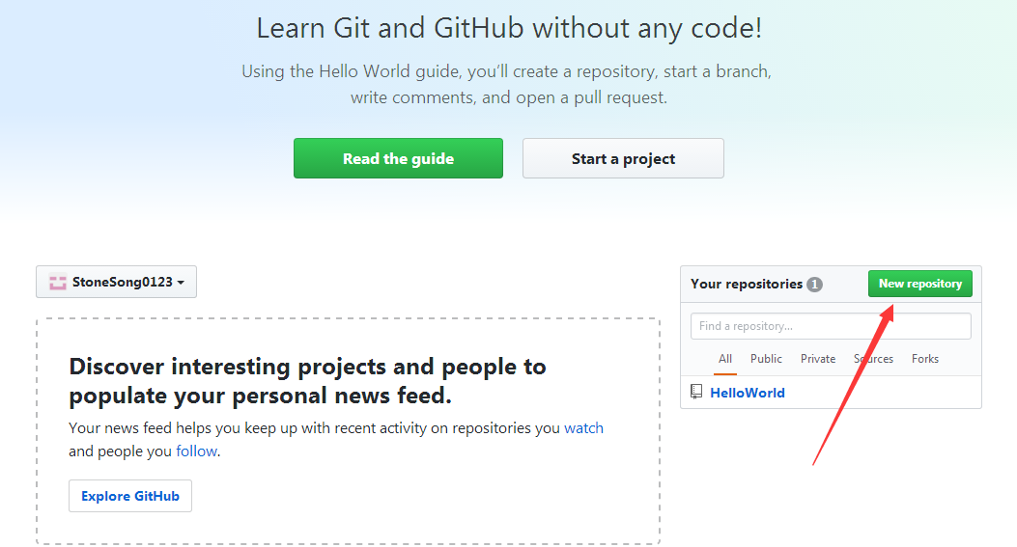

1. 在打开的页面中，Repository name是你的项目的名字，Description是项目的说明，然后再选择一个开源协议

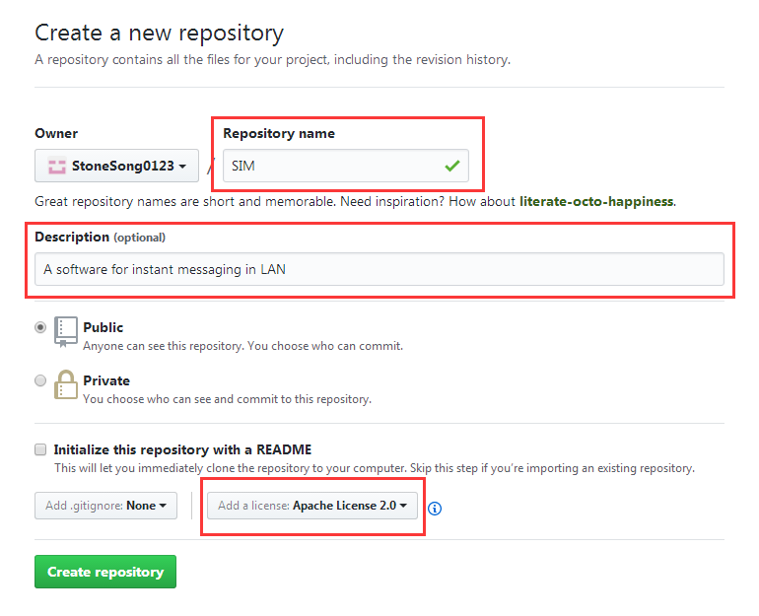

1. 为了更好的说明项目，可以通过Add a README按钮添加一个README文件

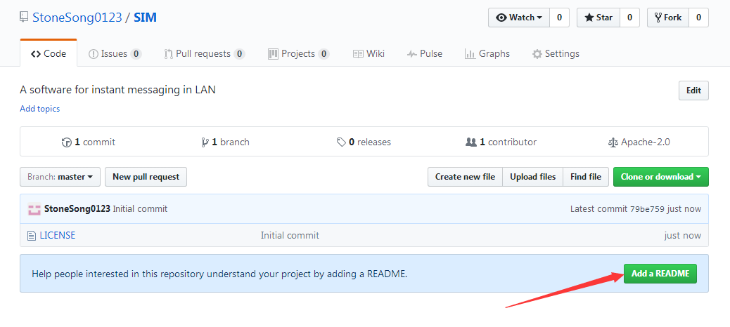

1. 添加你对本项目的说明

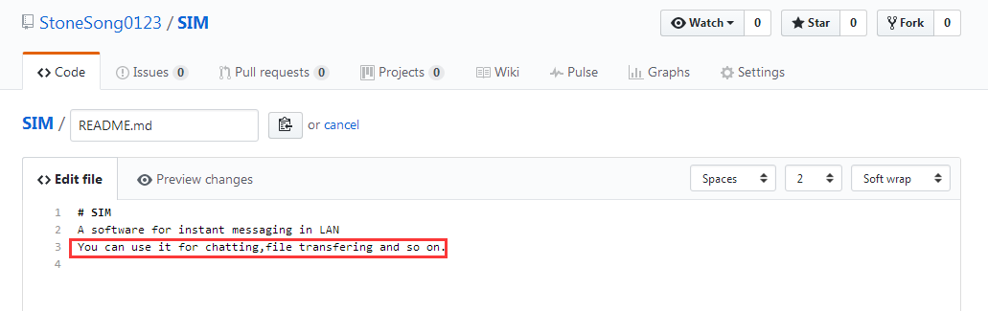

1. 编辑完成后，点击下方的“Commit changes”按钮即可

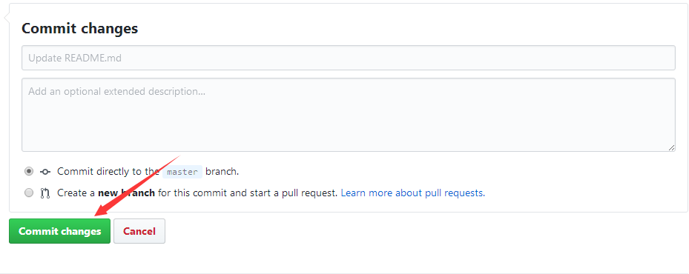

1. 要进行项目文件的更新，需要安装一个本地Git，下载地址为：<http://msysgit.github.io/>，安装时全部采用默认设置极客，安装完成后，打开Git Bash

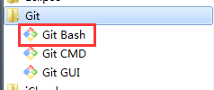

1. 首先需要在本地创建ssh key，使用命令ssh-keygen –t rsa –C “Your Email”



1. 得到结果如下



1. 后面的都可以不用填写，直接按回车即可

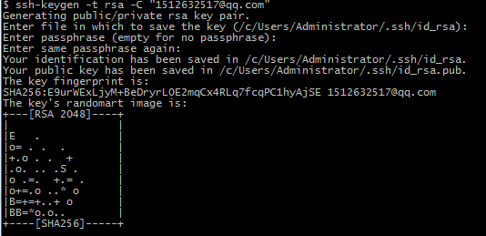

1. 根据上面的提示，在C:\Users\Administrator\.ssh目录下找到id_rsa.pub文件

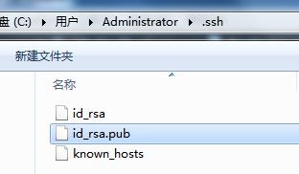

1. 将其打开，复制里面的内容，这些内容是ssh key

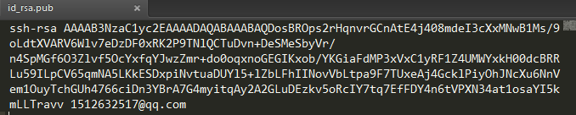

1. 回到GitHub页面，找到Settings

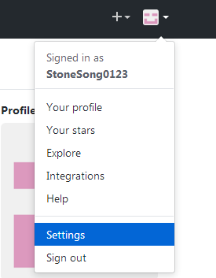

1. 找到SSh and GPG keys，点击New SSH key按钮

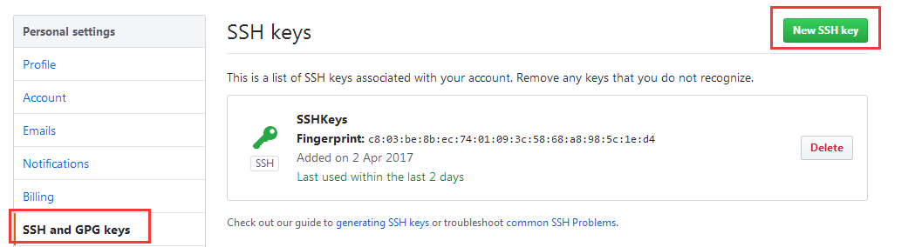

1. 在Key输入框中粘贴刚刚复制的SSH key，Title中可以填写不同的计算机或用户标识，以便便于区分，然后点击 Add SSH key按钮

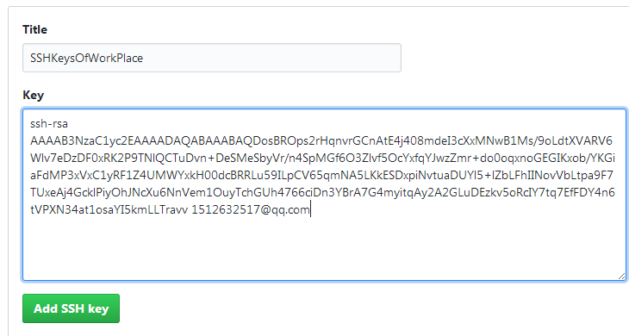

1. 会要求输入GitHub的密码

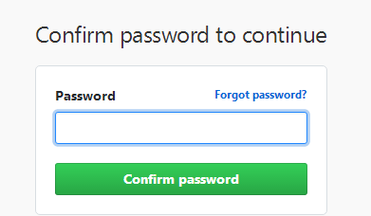

1. 密码输入后，会出现下面的页面

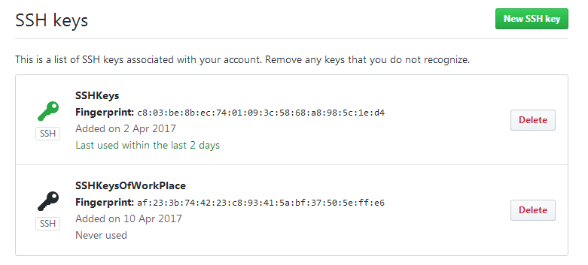

1. 可以使用命令ssh –T [git@github.com来验证SSH](mailto:git@github.com来验证SSH) key添加是否成功



1. 出现如下提示，说明SSH key已经添加成功

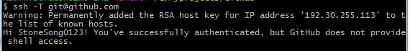

1. 通过git config –global user.name和git config –global user.email 来设置用户名和邮箱地址，如下，注意global前是两个小横杠

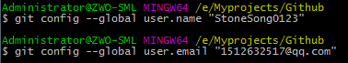

1. 下面要将GitHub上建立的仓库clone下来，使用cd命令进入到你在本地计算机中保存代码的位置

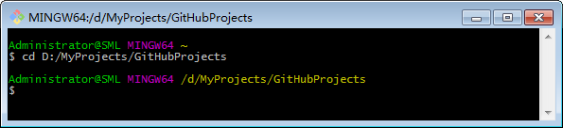

1. 回到GitHub页面，点击“Clone or download”按钮中的三角形，点击“Copy to clipboard”按钮，将地址复制下来

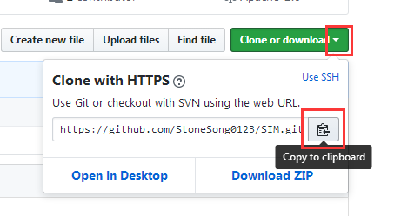

1. 在Git Bash中，输入 git clone 并粘贴刚刚复制的地址，回车

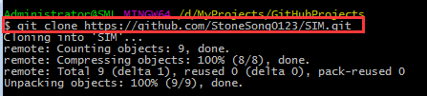

1. GitHub中刚刚建立的项目便复制到了本地硬盘中，SIM文件夹就是我们在GitHub中所建的项目的名字，如下

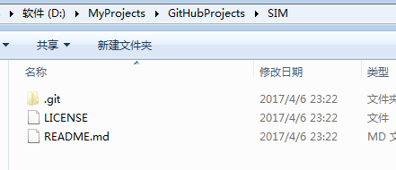

1. 在这个文件夹中建立项目工程，或将其他目录下的工程拷贝过来，如下

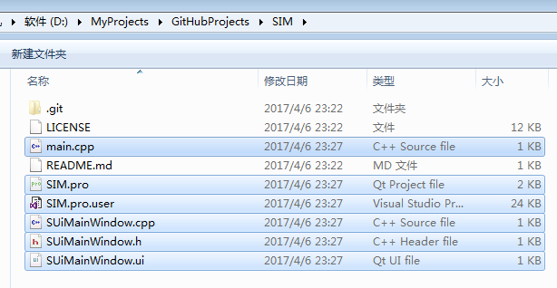

1. 在Git Bash中，通过cd命令进入到项目文件夹

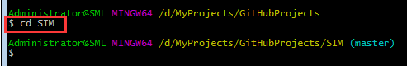

1. 通过git add .命令将项目中所有的文件都上传至GitHub



1. 通过git commit –m命令为本次提交添加log

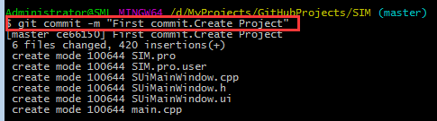

1. 通过git push –u origin master命令完成提交

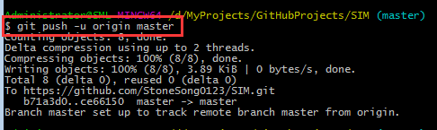

1. 回到GitHub，会发现新增加的文件已经提交到了项目中，下图是提交前的页面

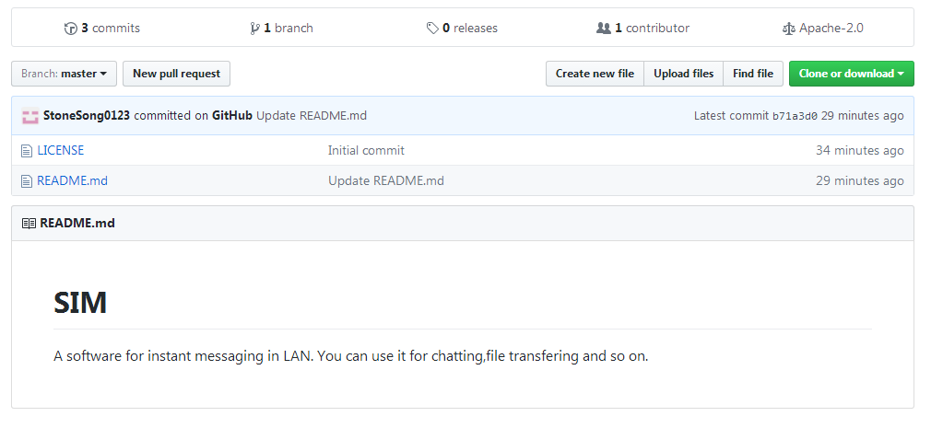

下图是提交后的页面

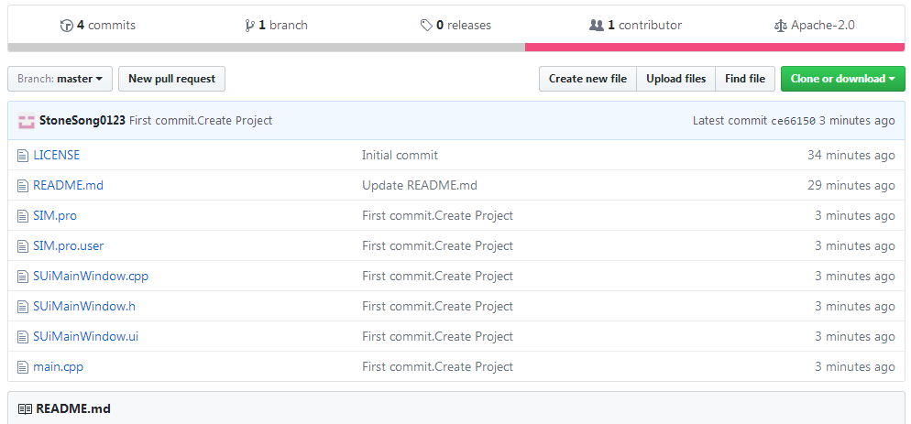

1. 如果要将GitHub上的内容更新到本地，可以使用git pull命令

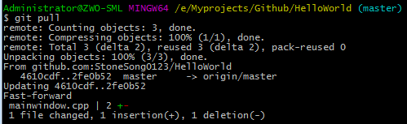

参考：

1. http://www.runoob.com/w3cnote/git-guide.html

2. http://jingyan.baidu.com/article/f7ff0bfc7181492e27bb1360.html

3. http://www.cnblogs.com/schaepher/p/5561193.html

4. http://www.cnblogs.com/God-/p/5556531.html